文献３１

ACS Synth Biol 12, 2897-2908 (2023)

Optimizing ethanol production in *Saccharomyces cerevisiae* at ambient and elevated temperatures through machine learning-guided combinatorial promoter modifications

P.Khamwachirapithak et al.

National Center for Genetic Engineering and Biotechnology, Thailand

【概要】

グルコースからのエタノール発酵効率を上げるためにはPdc（ピルビン酸脱炭酸酵素）、Adh（アルコール脱水素酵素）、Tps（トレハロース合成酵素）が重要であることが知られている。機械学習（図１）を利用してPDC1, ADH1, TPS1遺伝子発現のためのプロモーター最適化をおこなった。

TDH3, ENO2, PGK1, ACT1, YEF3, 野生型の各プロモーターを含めた216通りのコンビネーションで遺伝子発現株を作製し、GFP蛍光発色を指標にして小スケールでの培養をおこなった。その結果、131株（全体の61%）が野生株より高いエタノール生産性を示した。

このうちもっとも高いエタノール生産性（52.87～61.96g/L）を示した15株は、PDC1がTDH3プロモーター支配下にあるものだった。PDC1の強化がADH1よりも重要であった。

またエタノール生産は酢酸生産と高い相関があった。

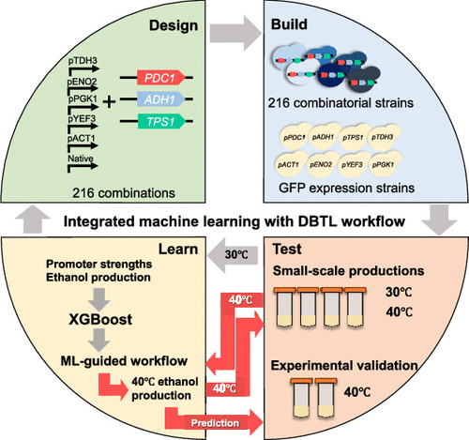

　　　　　　　　　　　　　　図１